南京工程学院
通信与信息工程学院、集成电路学院
实 验 报 告

课程名称 Python Web开发技术

实验项目名称 Web框架搭建

实验学生班级 人工智能2xx
实验学生姓名
实验学生学号
实验时间
实验地点 信息楼C401

实验成绩评定
指导教师签字 韩哲哲

2026年10月23日
一、实验目的和要求
- 掌握Python环境创建，熟练在开发工具（PyCharm）中进行Python环境管理；
- 理解并掌握Flask框架的安装方法，熟悉其基本结构和工作原理；
- 掌握Flask中的路由机制和视图函数的使用，能够实现简单的页面请求响应功能；
- 掌握Web框架搭建的基础操作流程，完成一个基础的Web应用程序开发，能够通过浏览器访问，展示指定内容（如“Hello Flask”文字和图片）。
二、实验原理简述
本实验基于Python Web开发技术，主要应用Flask框架搭建Web应用。Flask是一个轻量级的Web框架，采用模块化设计。实验通过以下步骤实现基本功能：
- Python环境配置：在PyCharm中创建和配置Python环境，为后续的开发提供运行支持；
- Flask框架安装与初识：通过pip安装Flask，并学习其基本结构和工作原理，包括如何处理HTTP请求与响应；
- 路由与视图函数：利用Flask中的路由机制，定义URL映射，设置对应的视图函数以返回用户请求的内容；
- Web界面展示：前端可使用HTML或VUE，通过Flask渲染模板，在浏览器中显示“Hello Flask”程序及一张图片。
三、实验主要仪器和设备
- 高性能计算机/笔记本电脑；
- Python、Flask等库；
- 实验所需的图片。

四、实验方法和步骤
1、准备工作
- 安装Python和PyCharm：确保本地计算机已安装Python环境和PyCharm开发工具；
- 安装Flask框架：打开PyCharm的终端窗口，运行命令pip install flask，完成Flask的安装。
2、创建项目
- 在PyCharm中新建一个Python项目，命名为Flask_HelloWorld；
- 配置Python解释器，确保选择已安装Flask模块的环境。
3、编写基本的Flask程序
在项目目录下创建一个名为app.py的文件，示例代码如下：
from flask import Flask
app = Flask(__name__)
@app.route('/')
def hello_flask():
return '<h1>Hello Flask!</h1><img src="/static/example.jpg" alt="Example Image">'
if __name__ == '__main__':
app.run(debug=True)
4、添加静态资源
- 在项目根目录下创建一个static文件夹，将一张图片（命名为example.jpg）保存到该文件夹中；
- 在HTML代码中通过<img>标签引用图片路径/static/example.jpg。
- 运行程序
- 在PyCharm中右键运行app.py，启动Flask开发服务器；
- 打开浏览器，访问http://127.0.0.1:5000，查看程序输出。
五、实验结果分析（实验源代码、实验结果图、探讨分析）
1. 实现方式与运行环境
本实验在课程项目“词汇诊断与个性化复习系统”中完成，四次实验共用同一个 Flask 应用。开发与运行环境为 Osaka 服务器（Linux ARM64，Neoverse-N1 2 核），使用 Docker Compose 运行 web 服务（Python 3.12.15、Flask 3.1.3）和 MySQL 8.4；在 Mac 上用 Chrome 浏览器经 SSH 隧道访问 http://127.0.0.1:5000。
与模板示例的单文件 app.py 不同，本项目采用 Flask 的应用工厂 create_app() 与 Blueprint 组织路由：首页由应用直接注册，实验页面放在 lab 蓝图（URL 前缀 /lab）中，页面使用 Jinja 模板继承同一个 base.html，静态图片与样式放在 app/static/ 下。这样后续实验可以在同一个应用中增加账户、练习和模型页面，测试时也能为每个用例创建独立配置的应用。
2. 关键源代码
# app/blueprints/lab.py
@bp.get("/hello")
def hello():
return render_template("lab/hello.html")

# app/blueprints/lab.py（蓝图定义）
bp = Blueprint("lab", __name__, url_prefix="/lab")

# app/templates/lab/hello.html
{% block content %}
<section class="lab-page">
<p class="eyebrow">实验一 / WEB 框架搭建</p>
<h1>Hello Flask</h1>
<p class="lead">路由、Jinja 模板和静态图片，已通过同一个 Flask 应用呈现。</p>
<figure>
<img src="{{ url_for('static', filename='images/learning-loop.svg') }}" alt="学习闭环示意：选择目标词表、完成练习、保存作答、安排复习" width="960" height="300">
<figcaption>词汇学习流程示意</figcaption>
</figure>
<a class="text-link" href="{{ url_for('index') }}">← 返回首页</a>
</section>
{% endblock %}

应用工厂按顺序读取配置、校验 SECRET_KEY、初始化 CSRF 保护与数据库连接管理，再注册各蓝图；页面通过 url_for('static', filename=...) 生成静态资源地址，避免在模板里写死路径。
# app/__init__.py（create_app 节选：配置读取省略）
def create_app(test_config=None):
app = Flask(__name__)
...
if not app.config.get("SECRET_KEY"):
# 登录依赖签名会话；只有测试配置允许使用临时密钥。
if not app.config.get("TESTING"):
raise RuntimeError("未设置 SECRET_KEY，拒绝启动；请在 .env 中填写随机值")
app.config["SECRET_KEY"] = secrets.token_hex(16)
csrf.init_app(app)
db.init_app(app)
cli.init_app(app)
responses.init_app(app)
app.register_blueprint(lab_bp)
app.register_blueprint(auth_bp)
app.register_blueprint(learning_bp)
app.register_blueprint(admin_bp)
app.register_blueprint(ml_lab_bp)
app.register_blueprint(examples_bp)

@app.get("/")
def index():
return render_template("index.html")

return app

3. 运行结果
启动开发服务器后用 curl 依次请求首页、实验页和静态图片，结果如下（evidence/exp01/http.txt）：
请求路径 | HTTP 状态 | 内容类型
/ | 200 | text/html; charset=utf-8
/lab/hello | 200 | text/html; charset=utf-8
/static/images/learning-loop.svg | 200 | image/svg+xml; charset=utf-8

# evidence/exp01/startup.txt（启动日志节选）
* Serving Flask app 'app:create_app'
* Debug mode: off
WARNING: This is a development server. Do not use it in a production deployment. Use a production WSGI server instead.
* Running on http://127.0.0.1:5087
Press CTRL+C to quit
127.0.0.1 - - [23/Oct/2026 12:20:23] "GET / HTTP/1.1" 200 -
127.0.0.1 - - [23/Oct/2026 12:20:23] "GET /static/css/app.css HTTP/1.1" 200 -
127.0.0.1 - - [23/Oct/2026 12:20:23] "GET /favicon.ico HTTP/1.1" 404 -

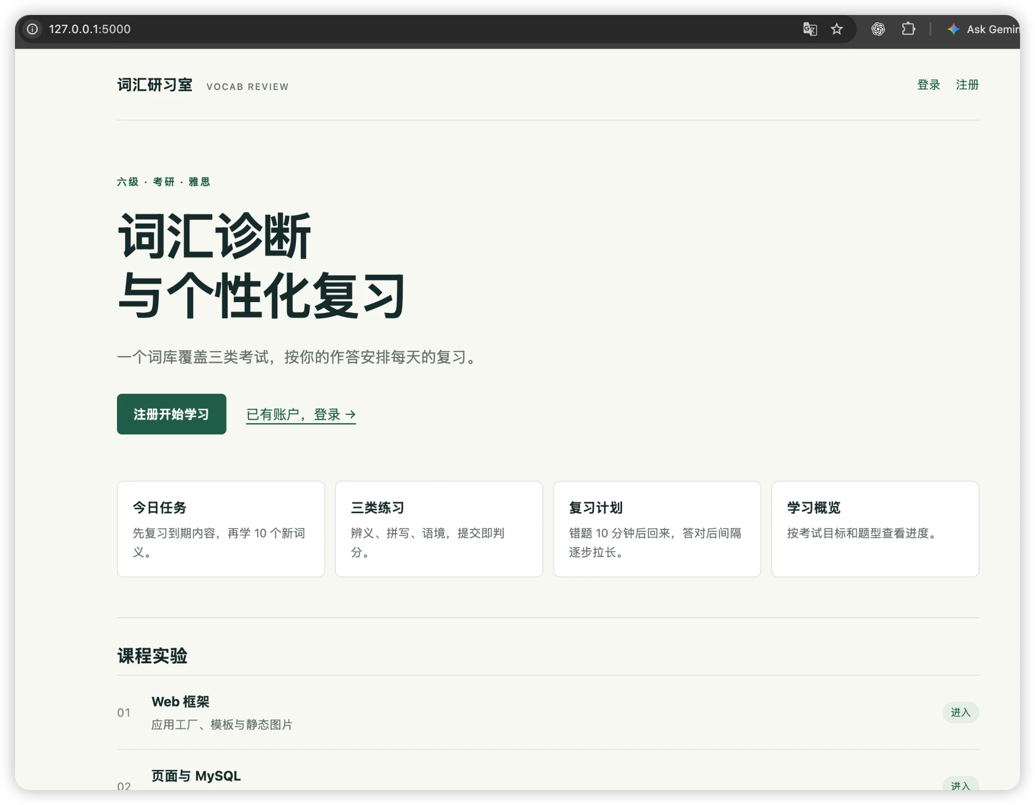
图 1 首页（Mac Chrome 经 SSH 隧道访问，含地址栏）
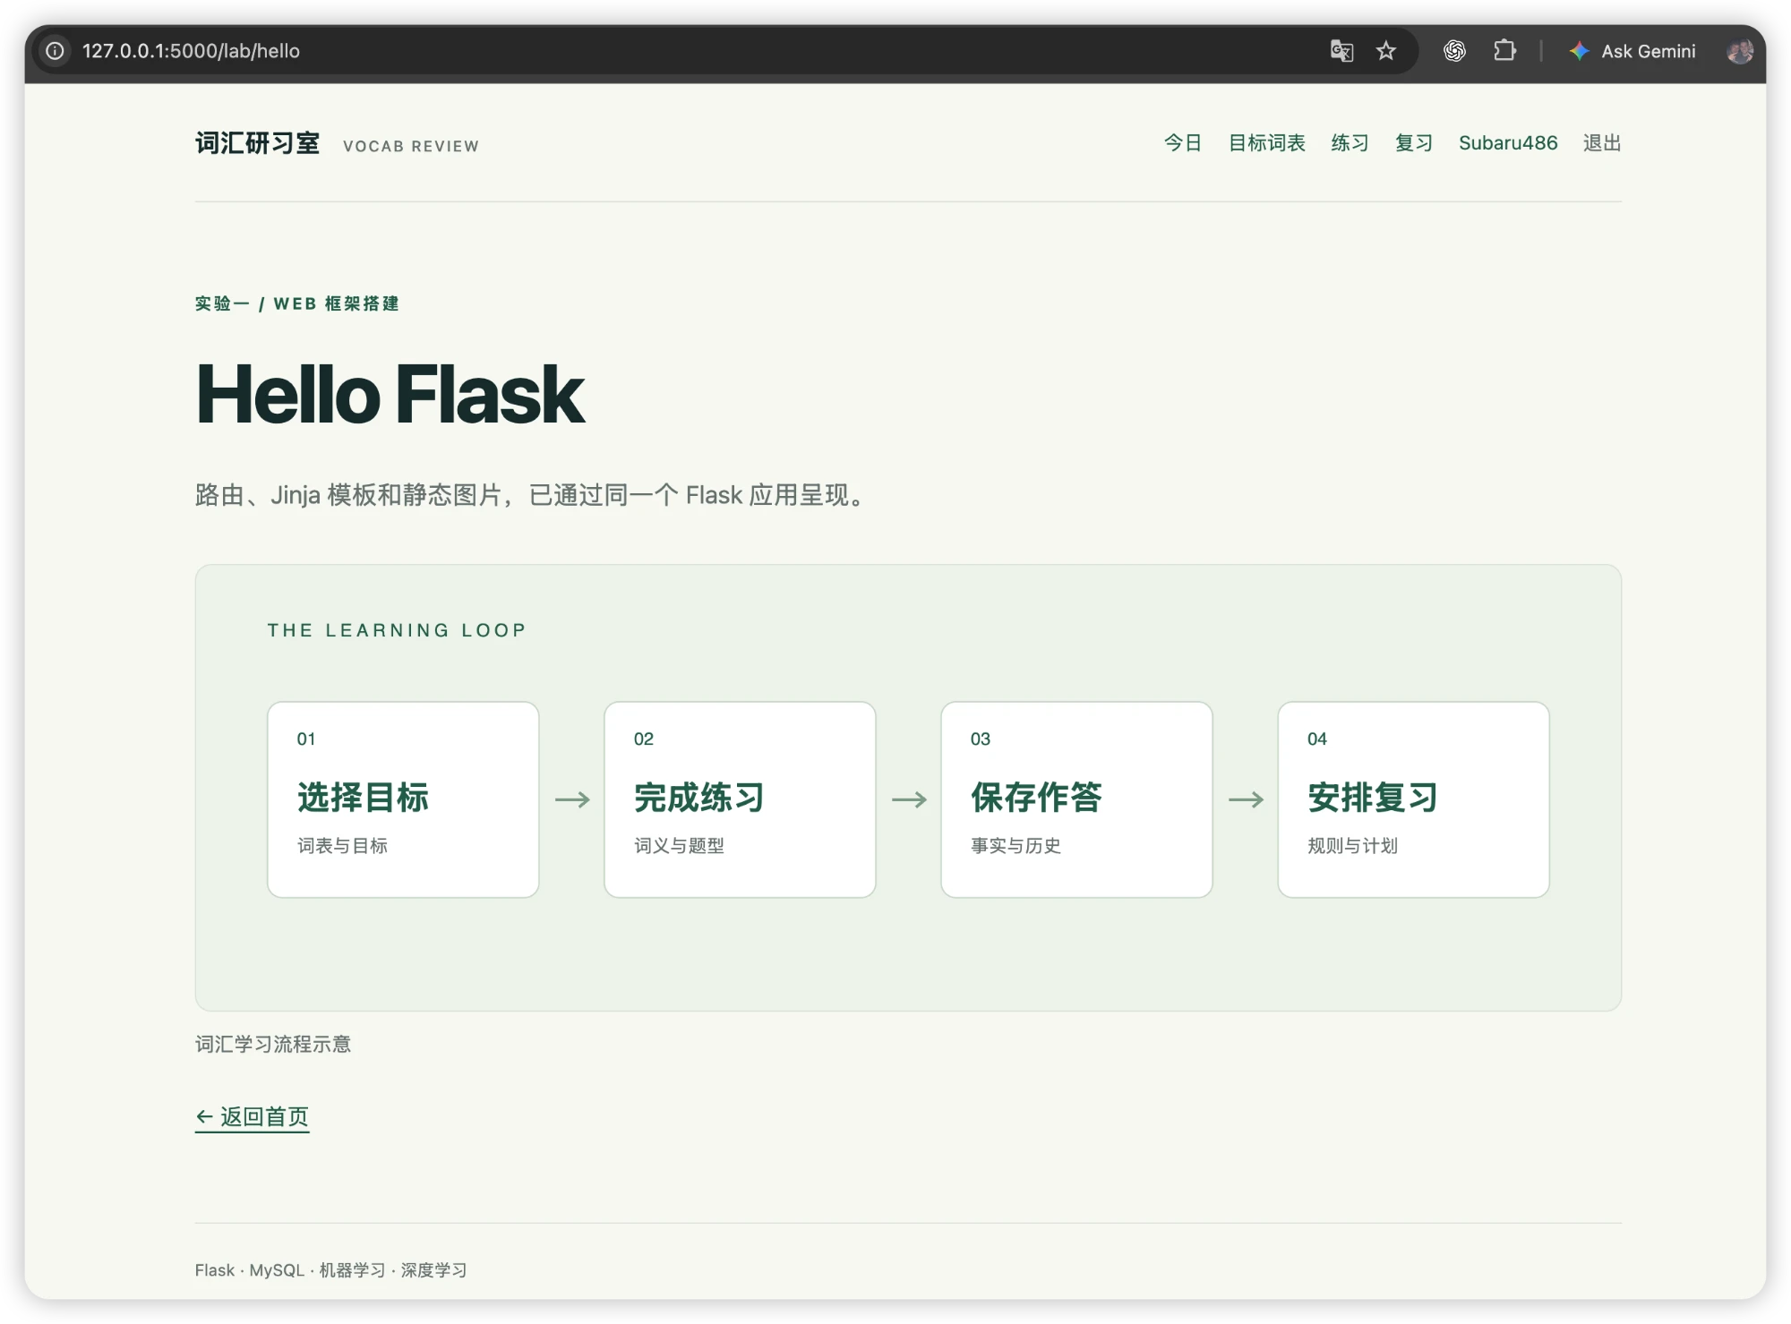
图 2 /lab/hello 页面：Hello Flask 文字与静态图片
4. 探讨分析
（1）路由与视图：@bp.get("/hello") 把 GET /lab/hello 映射到视图函数 hello()，视图用 render_template 渲染模板后返回；日志中 /lab/hello 与 /static/images/learning-loop.svg 均返回 200，说明路由、模板和静态文件三条链路都正常。日志里 /favicon.ico 返回 404，是浏览器自动请求网站图标而项目未提供该文件，不影响功能。
（2）自动化检查：tests/test_app.py 用 Flask 测试客户端验证首页、实验页、静态图片的状态码与内容，并验证在没有数据库和模型时基础页面仍可访问、未实现的路由返回 404 而不是伪造成功。这些检查在每次合并前与全部测试一起运行。
（3）配置与安全：调试模式关闭；Cookie 设置 HttpOnly、SameSite=Lax，生产环境启用 Secure；SECRET_KEY 只从环境变量读取，未设置时应用拒绝启动。开发服务器只用于本地或隧道演示，日志中的警告也提示它不适合生产部署。
六、实验总结与思考
本实验完成了 Python 运行环境与 Flask 框架的搭建，实现了路由到视图函数的映射、Jinja 模板渲染和静态图片展示，并通过浏览器与自动化测试验证了页面的请求与响应。
思考：应用工厂与蓝图比单文件写法多了一层结构，但让配置、测试和后续功能扩展都更清晰；用 Docker 固定 Python 与依赖版本，减少了“在我电脑上能运行”的环境差异。实验也说明静态资源路径应由 url_for 生成，部署路径变化时不需要修改模板。

